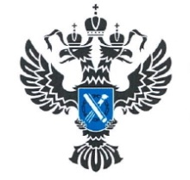 | УПРАВЛЕНИЕ РОСРЕЕСТРА  ПО ИРКУТСКОЙ ОБЛАСТИ | 27 мая 2025 года

Представители регионального Росреестра приняли участие в семинаре для нотариусов Иркутской области

По приглашению Нотариальной палаты Иркутской области представители регионального Росреестра приняли участие в семинаре для нотариусов и их помощников, который состоялся 23 мая 2025 года в Иркутске.

Участники мероприятия обсудили изменения в законах в сфере недвижимости, вступившие в силу с 1 марта 2025 года, а представители Росреестра рассказали также про новые возможности публичной кадастровой карты и сервисы Росреестра, которые теперь доступны на электронной цифровой платформе «Национальная система пространственных данных» (НСПД).

Заместитель руководителя Управления Росреестра по Иркутской области Оксана Викторовна Арсентьева отметила, что взаимодействие ведомств, осуществляемое исключительно в электронном виде, обеспечивает возможность предоставлять жителям региона государственные услуги высокого качества в кратчайшие сроки.

По словам президента Нотариальной палаты Иркутской области Евгения Геннадьевича Воробьева многолетнее сотрудничество в сфере оформления и регистрации прав на недвижимость позволяет оперативно решать актуальные вопросы, возникающие на практике у нотариусов и регистраторов прав, способствуя созданию единой правоприменительной практики на территории всей области.

Пресс-служба Управления Росреестра по Иркутской области

